***SUMO***

MATERIA:

MONTAJE DE PROYECTOS ELECTRONICOS

FECHA: 22/07/2022

Alumnos:

Martinez Lucas Leandro

Pena Santiago Matias

Gonzalez Flores Pablo

PROFESOR: ING. MARTIN LEGUIZAMON

ESCUELA: E.E.S.T N°5 “2 DE ABRIL”

*DESCRIPCION DEL PROYECTO:*

Es un sumo de 20x20cm que sera controlado mediante un arduino nano y contara con sensores ultrasonicos para detectar objetos.

se usaran motores Apis para que cuente con mas potencia debido a que su finalidad es competir en carreras con otros sumos o autos (no se utilizara para competencia de sumo por lo que no contara con sensores infrarrojos como los que utilizan los tipicos Robot Sumo), se utilizara el driver BTS7960. finalmente todo esto estara conectado mediante un PCB que fabricaremos. El sumo sera radio controlado mediante una app del celular que se interconectara via bluetooth, para esto utilizaremos el modulo HC-SR05.

LISTADO DE LOS COMPONENTES:

-Motores Apis sp6: cantidad=2/precio: 2700

-Arduino nano: cantidad=1/precio: 1500

-bluetooth: cantidad=1/precio: 700

-Sensores de ultrasonido: cantidad=2/precio: 200

-resistencias: cantidad=2/precio: 4

-Impresión 3D

-Ruedas de silicona: cantidad=2

-PCB

-Cables macho-macho y macho-hembra

-Driver (controlador de motores): cantidad=2/precio: 4500

*FUENTES DE INFORMACION*: INTERNET Y LA ESCUELA

DISTRIBUCION DE TAREAS:

Pena Santiago se encargara de:

-MONTAJE DEL ROBOT

-FABRICACION DE PCB

Martinez Lucas se encargara de:

-DISEÑO 3D

-DISEÑO DE PCB

-COMPRAR LOS COMPONENTES

Gonzalez Pablo se encargara de:

-LA PROGRAMACION DEL ROBOT SUMO

***Avances del proyecto:***

25/07/2022

Avances en la placa: empezamos y terminamos el diseño del esquematico y del PCB en el mismo dia, terminamos de detallar el grosor de las pistas y sus diferentes conexiones ademas de definir el grosor de lso pines.

Empezamos a fabricar la placa y ocurrieron algunas complicaciones debido a que la impresion salio espejada por lo que hubo que rehacer la placa, corregir la impresion y empezar todo el proceso nuevamente, tuvimos un par de problemas con el metodo de transferencia termica.

15/08/2022

Terminamos la placa. hicomos los agujeros para los pines, soldamos los componentes de la placa con flux y la limpiamos con alcohol, regulamos el step down para que reduzca el voltaje nesesario y por ultimo conectamos los cables a los pines.

5/09/2022

Compramos los motores los sensores y los drivers para empezar a realizar pruebas con la placa, empezamos con el armado del chasis, cortamos a medida la base e hicimos los agujeros para los tornillos, por ultimo lijamos la base.

19/09/2022

Empezamos con el diseño 3D al cual la unica modificacion que se le realizo es la altura y peso ya que la idea es que sea liviano para poder obtener mas lijereza y velocidad.El 1/10/2022 se termino con el diseño 3D.

13/10/2022

Comenzamos con la fabricacion de las ruedas del sumo las cuales estan echas de silicona, una vez tuvimos las ruedas probamos los motores y los drivers, funcionaron correctamente, realizamos pruebas en un protoboard con los sensores y tambien funcionaron solo falta probar el bluetooth. Terminamos de ensamblar el diseño 3D con el chasis y atornillamos los soportes de los motores y la placa.

26/10/2022

Se levanto una pista en la placa por lo que tuvimos que rehacerla, ademas hicimos el codigo (falta conseguir la bateria de litio).

09/11/2022

Terminamos la parte de soldadura de la placa falta realizar las pruebas.

15/10/2022

Se terminaron las pruebas finales con la placa por lo que deberia funcionar correctamente.

ESQUEMATICO CON LAS CONEXIONES DE LOS CIRCUITOS:

**ESQUEMATICO PRINCIPAL DEL SUMO:**

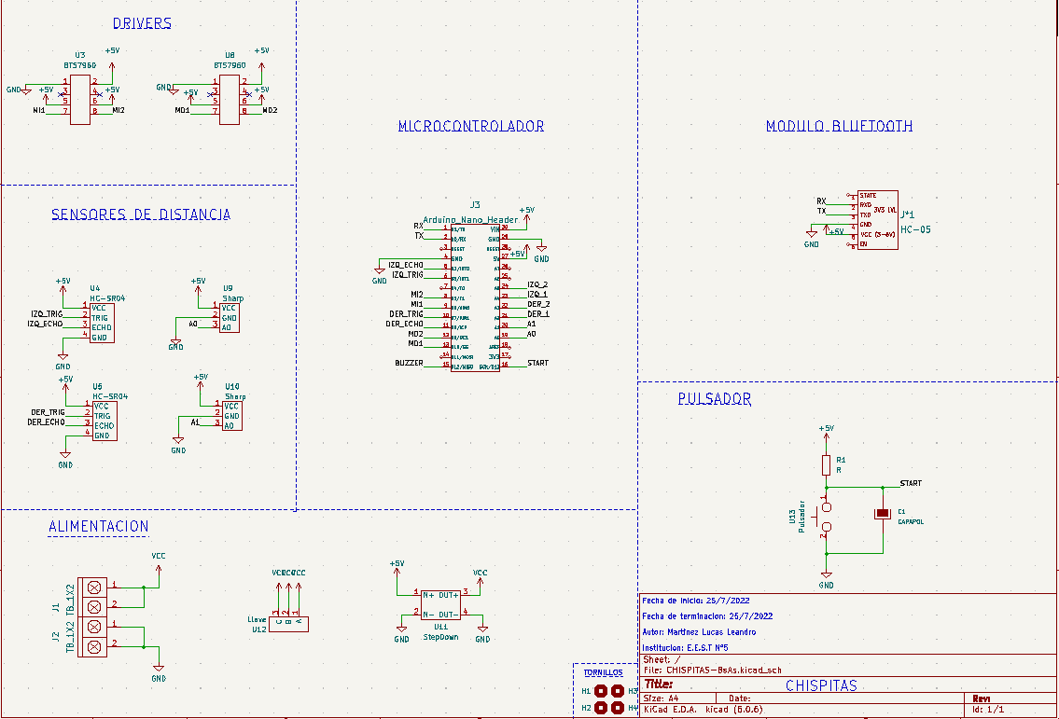

**PCB:**

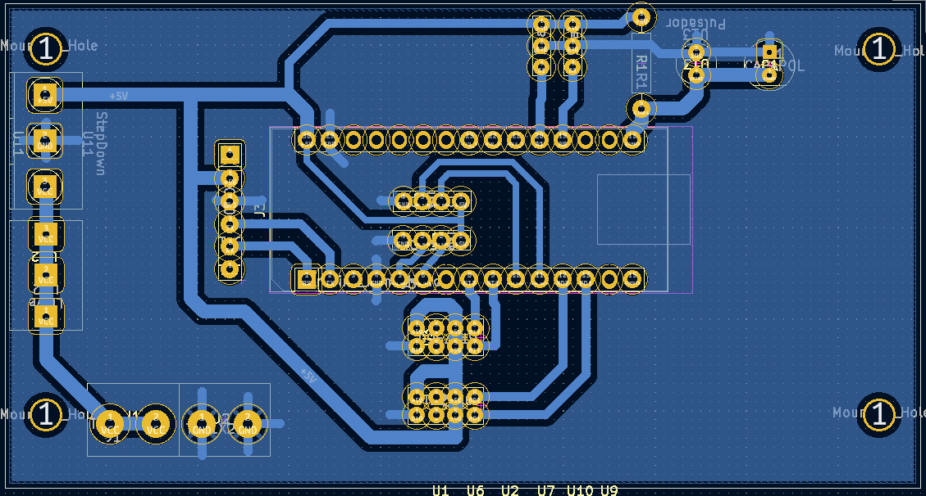

Esquema de conexiones:

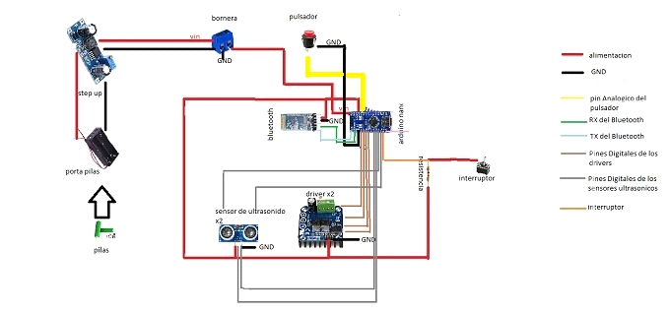

Modulos utilizados:

Arduino:

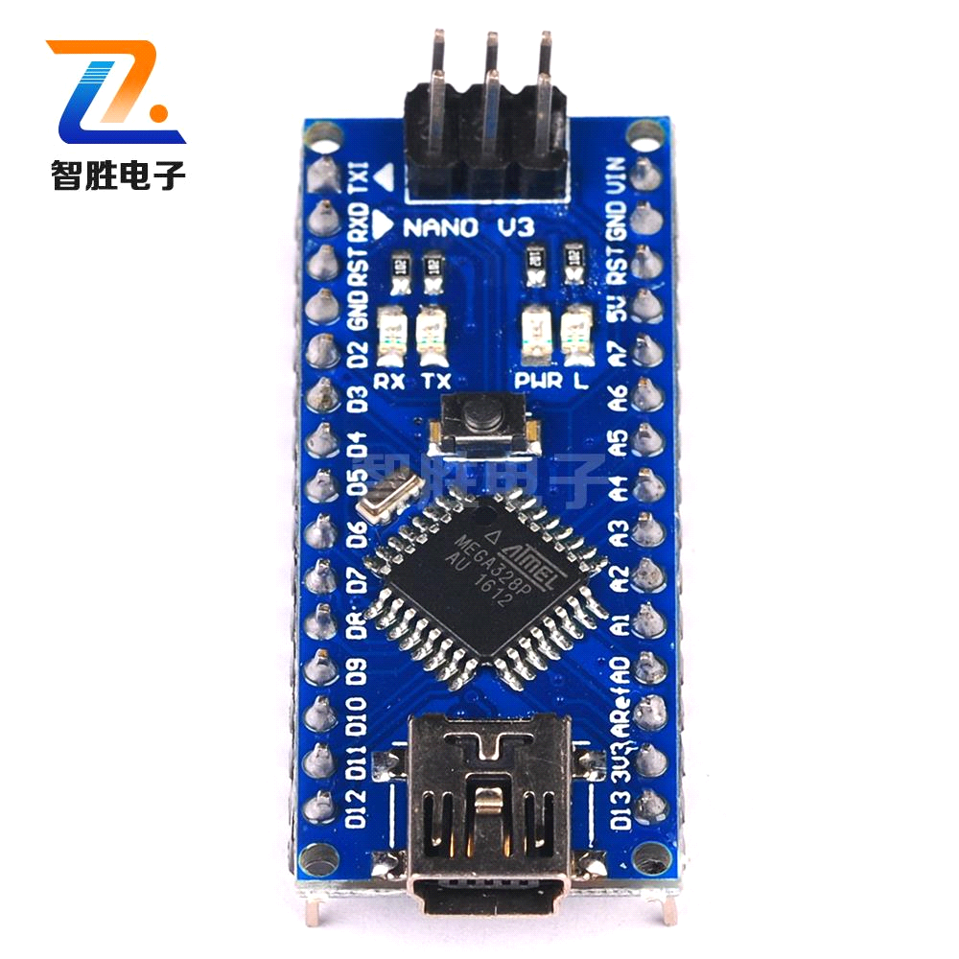

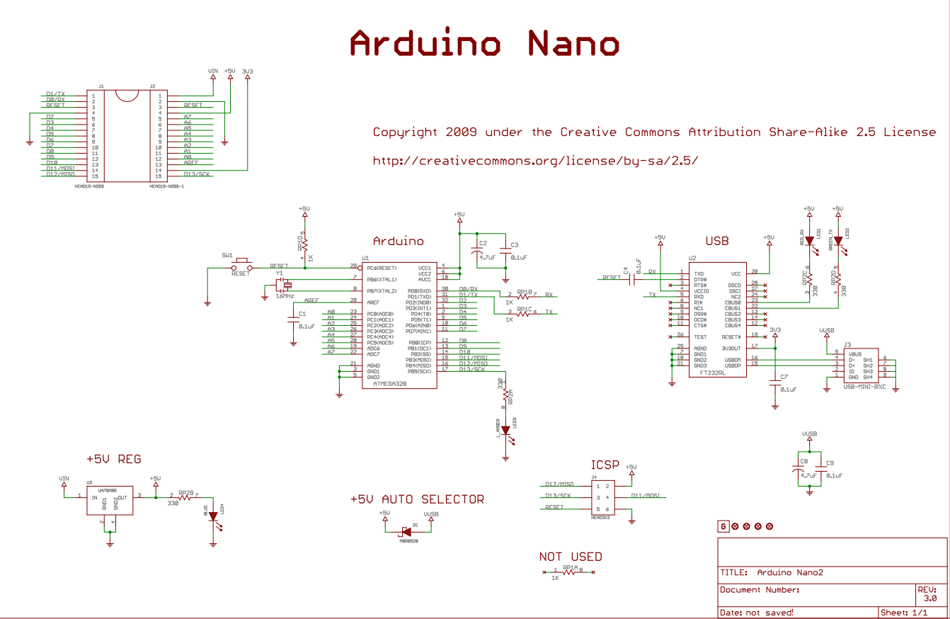

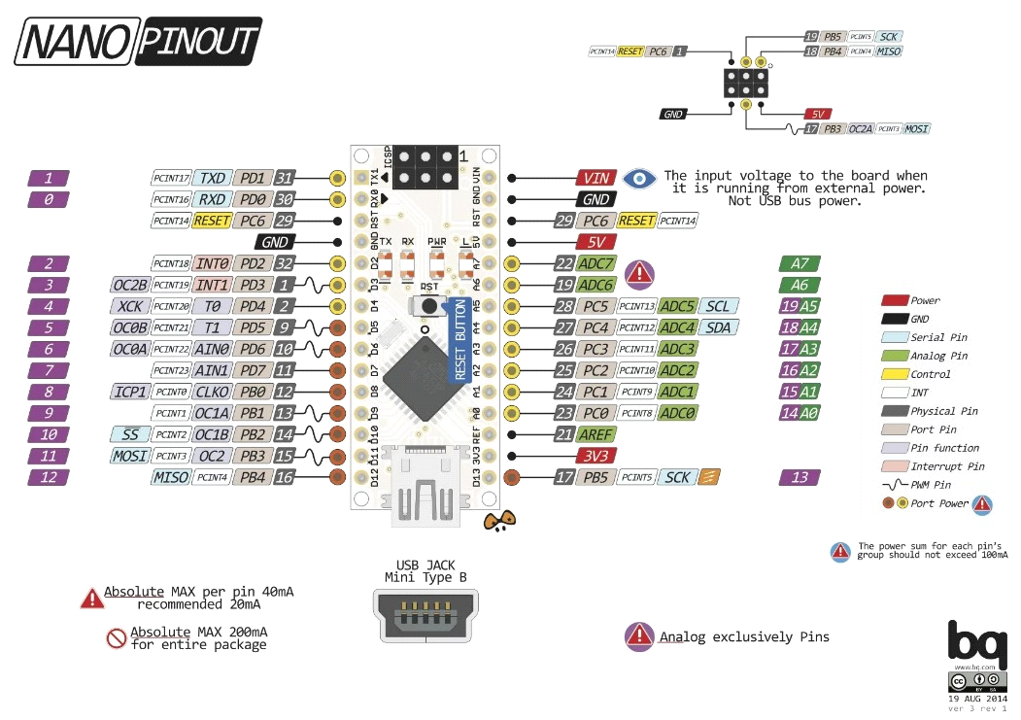

Es el microcontrolador encargado de regular las funciones de los componentes y en el que lleva la programacion, cuenta con 15 pines de cada lado, de un lado tiene pienes digitales y de otro lado pines analogicos, ademas tiene pines PWM.

sensor de ultrasonido(hc-04):

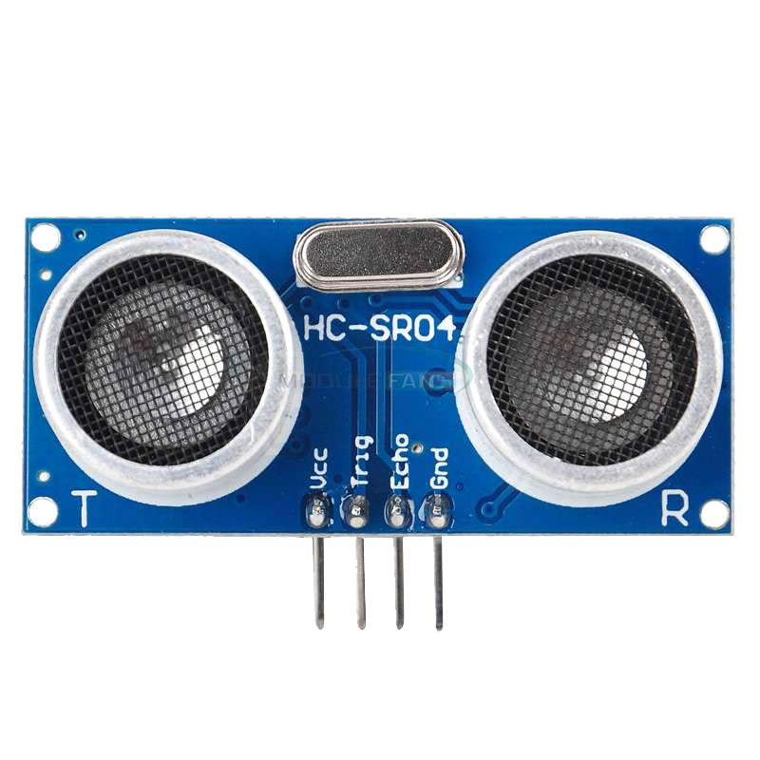

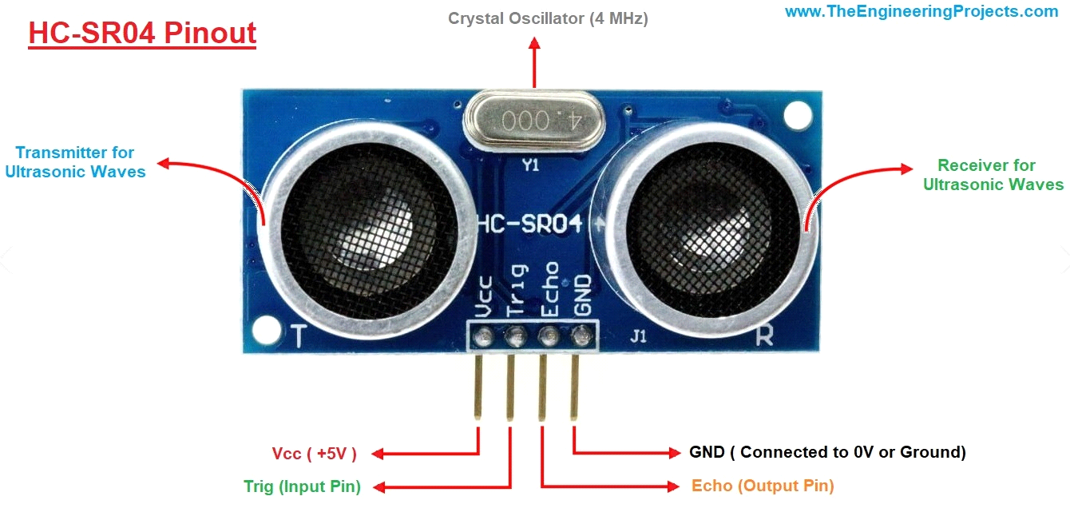

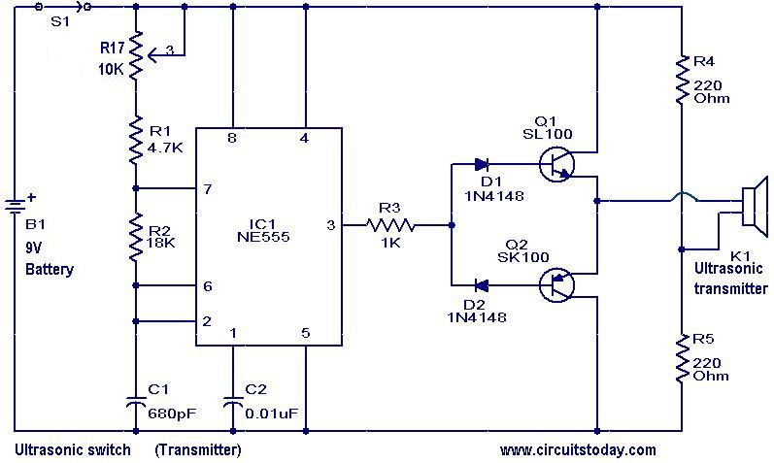

El hc-04 tiene cuatro pines, un VCC y un GND que serian la alimentacion y dos pines de daato, uno llamado TRIG que se encarga de enviar la señal para detectar algo y luego esta el pín ECHO que es quien recibe el pulso enviado por TRIG

DRIVER BTS7960:

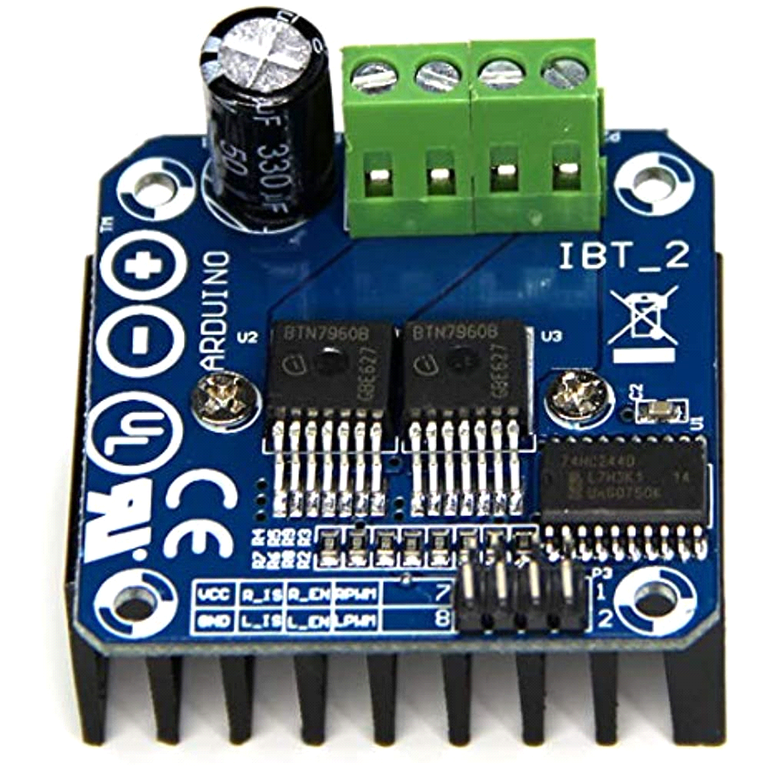

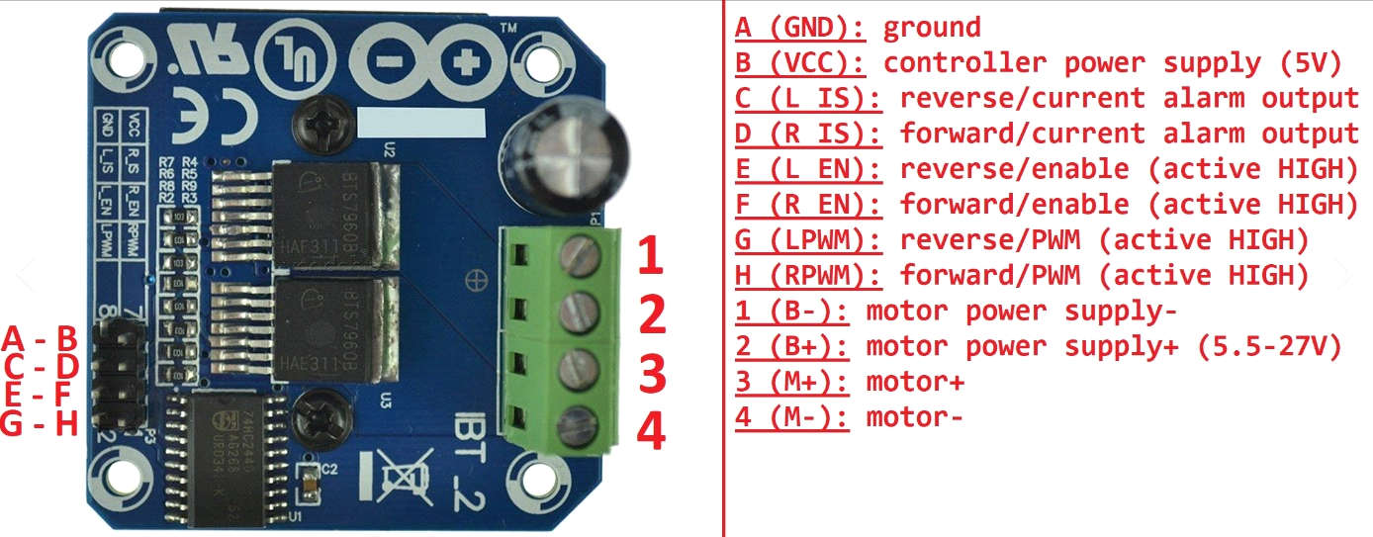

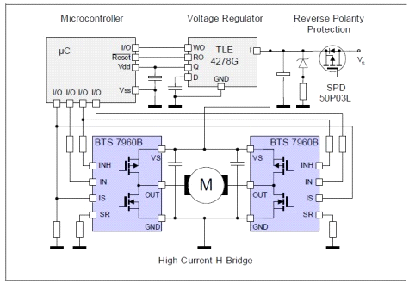

Lo utilizamos para controlar los motores y enviarles los datos, se utilizan estos driver ya que puden soportar un gran cantidad de corriente y de tension (24V y 43A) que es con lo que se nesecita alimetar a los motores. la desventaja es que se requiere un driver por motor.

bluetooth (HC-06):

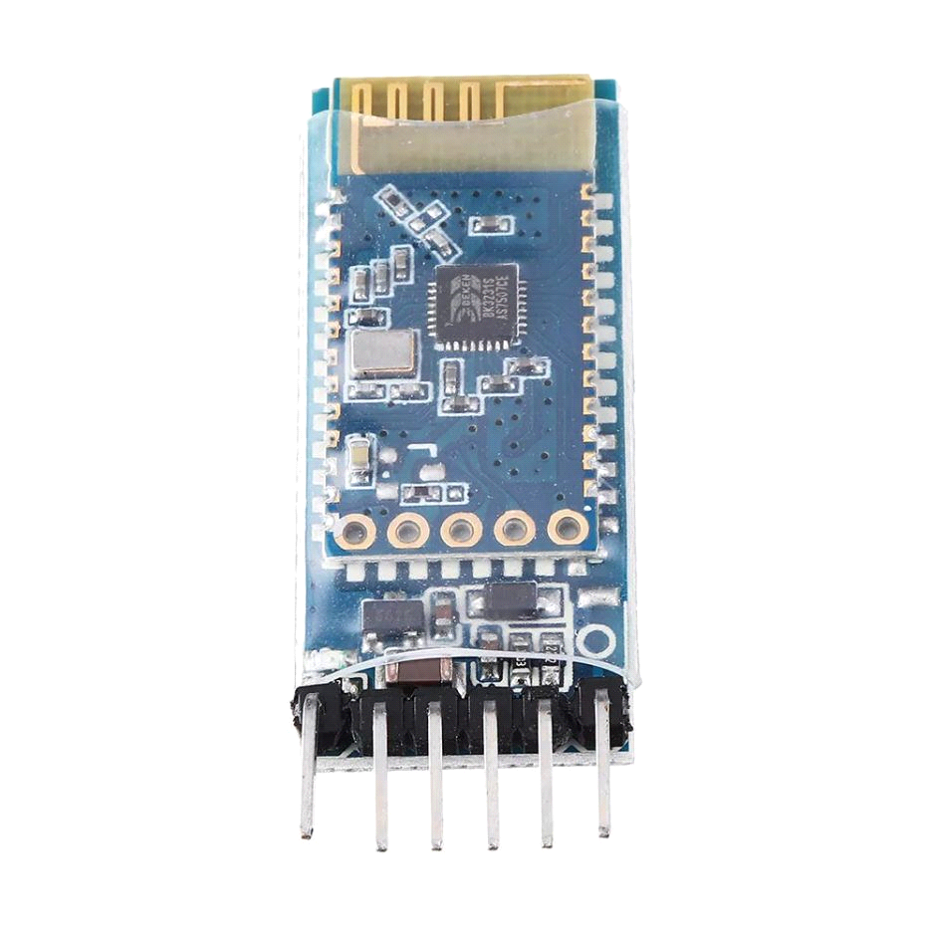

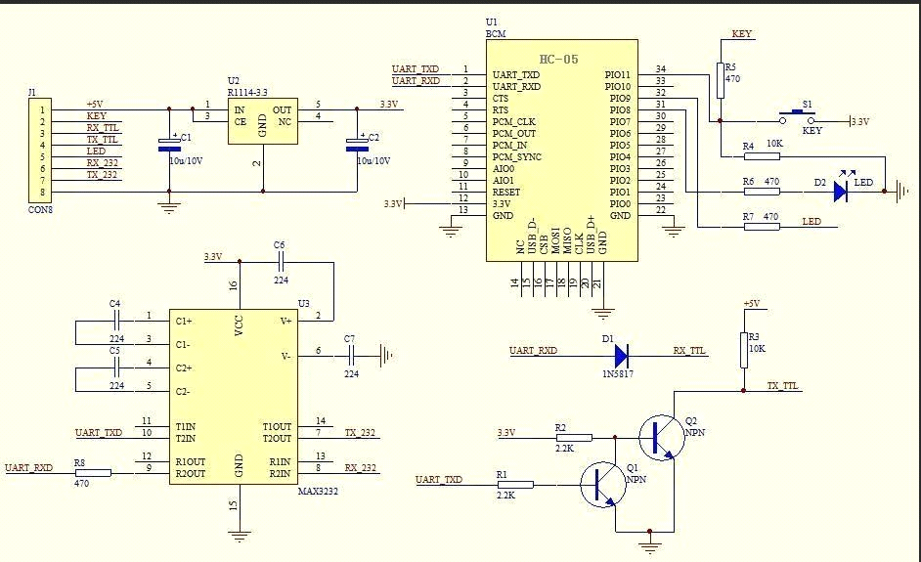

se lo utiliza para establecer comunicaciones inalambricas via bluetooth, se pueden interconectar entre si o con otros objetos, por ejemplo, un celular. tambien tiene la ventaja de ser practico de utilizar. se deben utilizar resistencias si se supera los 5V.

Step Down:

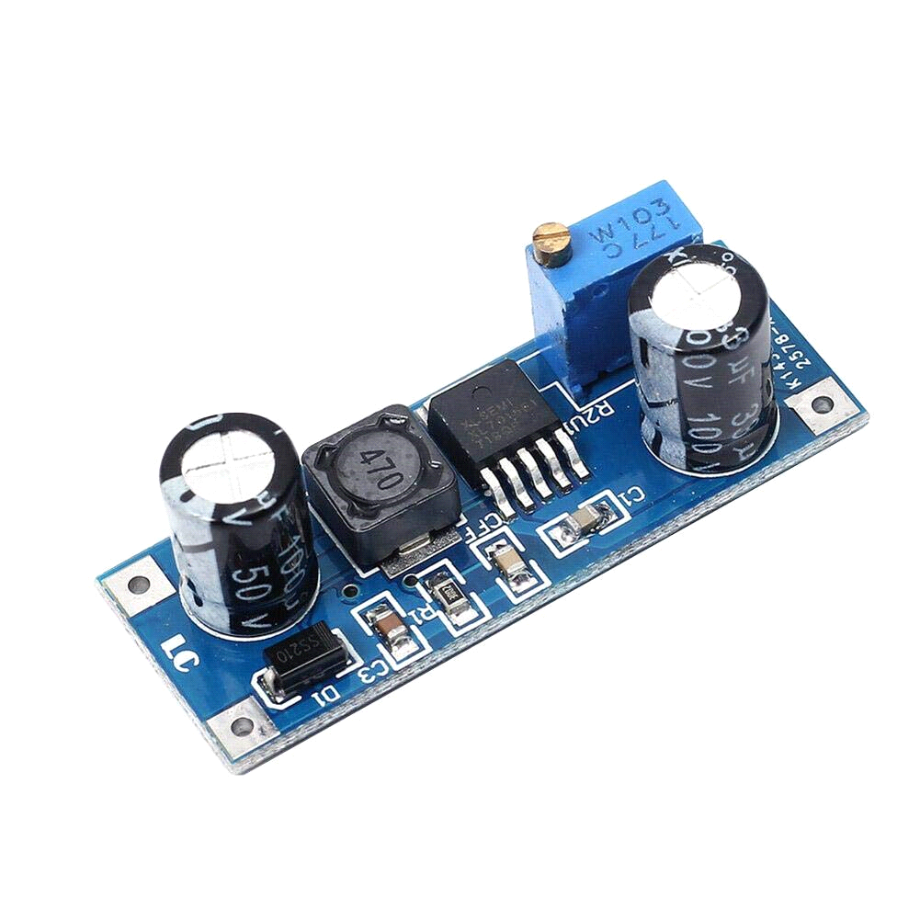

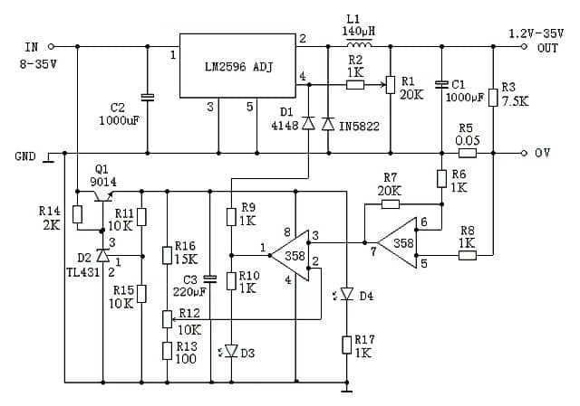

Este modulo se utiliza para regular el voltaje de la fuente principal disminuyendo su tension debido a que el circuito no esta preparado para recibir tanto voltaje. cuenta con dos capacitores que funcionan como almacen de energiar y un regulador.